新 书 推 荐

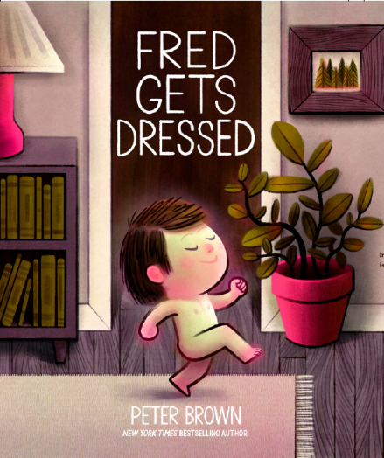
中文书名：《弗莱德的试衣间》
英文书名：FRED GETS DRESSED
作 者：Peter brown
出 版 社：LITTLE BROWN
代理公司：ANA/Yao Zhang
页 数：40页
出版时间：2021年4月
代理地区：中国大陆、台湾
审读资料：电子稿
类 型：儿童绘本
已 授 权：韩国、英国

内容简介：

由《纽约时报》畅销书作家、凯迪克荣誉获奖艺术家带来的一个关于穿衣打扮，充满乐趣、自由生动的故事。

决定穿什么这件事对小男孩弗莱德来说变成了一场有趣的冒险！

弗莱德是一个棕色头发，白皮肤的小男孩，他对生活充满热情，浑身散发着火热的光芒。而他表达后者的方式就是光着身子在家中跑来跑去，在他的父母在沙发上看书的时候，弗莱德笑着在客厅里穿梭。但这个故事在弗莱德看到父母的衣柜时发生了有趣的转变。弗莱德走了进去，看了看他爸爸那边的衣柜（无聊），然后看了看他妈妈的衣柜（充满色彩和趣味），最后开始从衣柜里拉出衣服一件件地试了起来。当弗莱德高兴地穿上他妈妈的粉色衬衫，开始探索探索妈妈的化妆品和珠宝时，他的父母走了进来。彼得·布朗用无言的两页插画描绘了这一紧张时刻，但他们的惊讶让位于微笑，并一起梳理头发和化妆。

在这本书里，没有讨论性别认同或期望；它只是展示父母跟随他们的孩子一起探索和做自己，并为他提供爱和空间。

媒体评价：

“积极，有力，充满肯定”！——科克斯书评明星评论

《出版商周刊》（UVM:1.6 M）就本书采访了彼得·布朗对这本书的灵感，他的创作过程，以及彼得的下一步计划，并宣传了彼得即将进行的《弗莱德的试衣间》线上活动。
Four Questions for Peter Brown (publishersweekly.com)
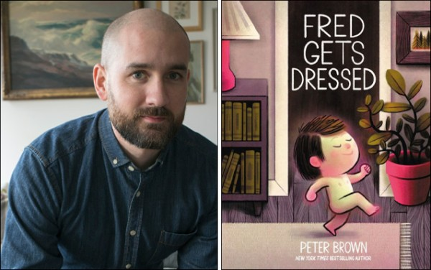

作者简介：

彼得·布朗（Peter Brown）是许多畅销儿童读物的作者和插画家，他五次被评为《纽约时报》畅销书作家，先后赢得凯迪克大奖、金风筝插画奖、美国《出版人周刊》年度图画书奖、亚马逊年度图书奖、E.B.怀特朗读奖等多项大奖。彼得的网站是www.peterbrownstudio.com .

内文插画：
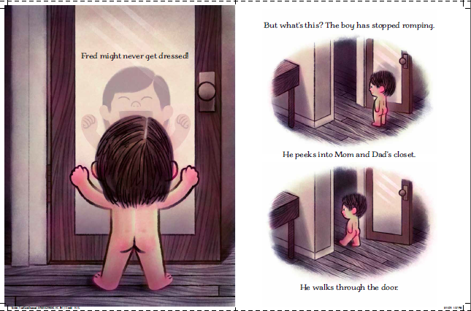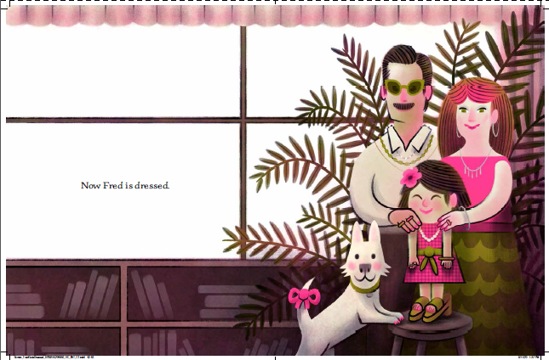

谢谢您的阅读！
请将回馈信息发送至：张瑶（Yao Zhang)
----------------------------------------------------------------------------------------------------
安德鲁﹒纳伯格联合国际有限公司北京代表处
北京市海淀区中关村大街甲59号中国人民大学文化大厦1705室, 邮编：100872
电话：010-82449325
传真：010-82504200
Email: Yao@nurnberg.com.cn
网址：www.nurnberg.com.cn
微博：http://weibo.com/nurnberg
豆瓣小站：http://site.douban.com/110577/
微信订阅号：安德鲁书讯

